**20250421 中六班**



Daily life



**「来园情况」**

星期一到了，又是新的一周。孩子们带着被褥一步一步走到了教室，自主整理水杯、签到等，自理能力越来越强。

今天共来园21人，1人请假。期待宝贝早日归来。

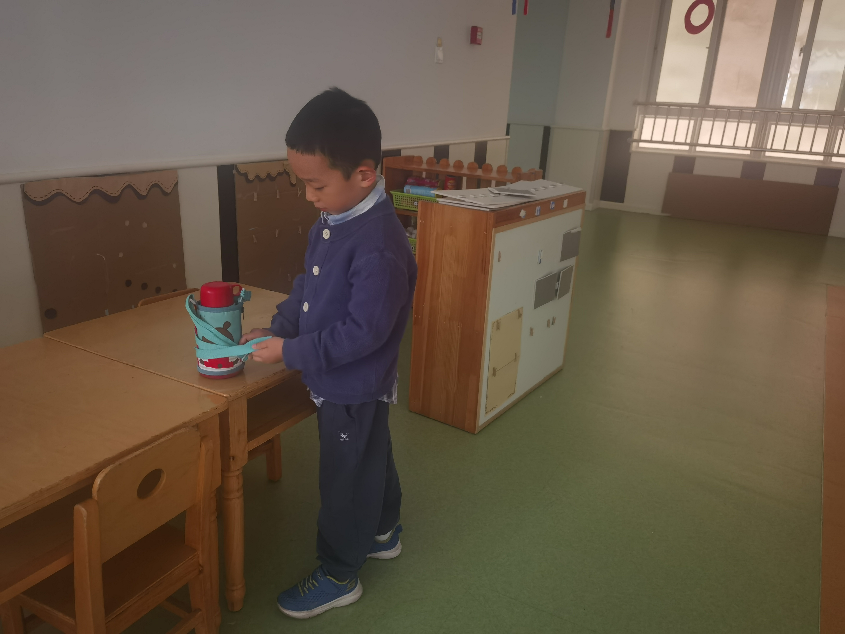 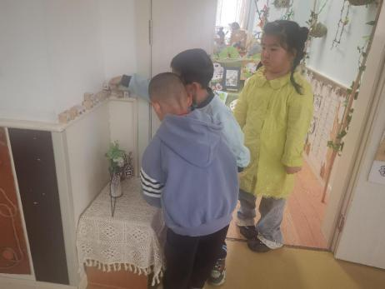 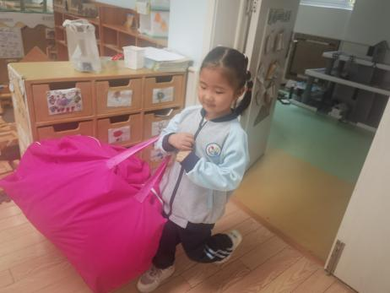

**「户外活动」**

本周我们的户外游戏在后操场。后操场的游戏也十分的丰富，有骑小车、轮胎山、挖沙、民间游戏等。孩子们也根据自己的喜好选择游戏。今天我们班大部分小朋友选择了骑小车的游戏，个别完了沙子、民间游戏、轮胎山等。游戏过程中老师们时不时提醒幼儿注意安全，将安全教育融汇到一日游戏中去。

**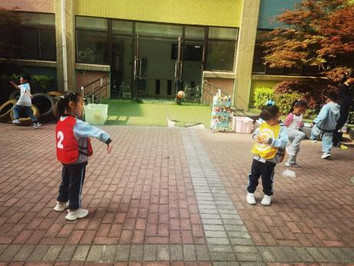 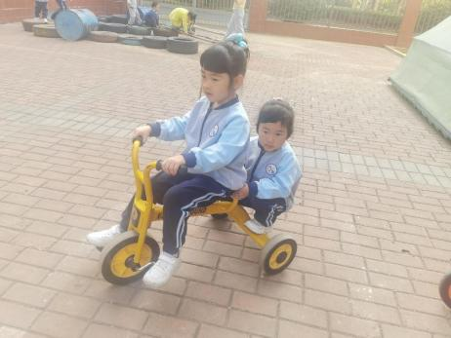 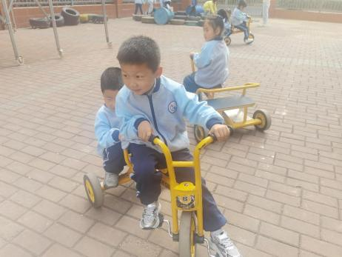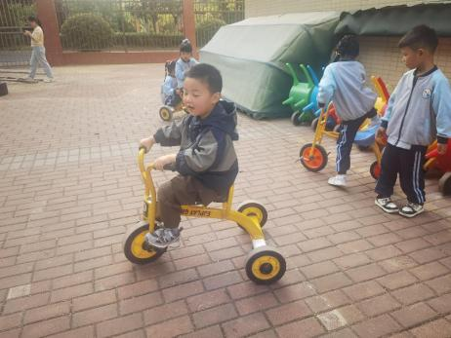 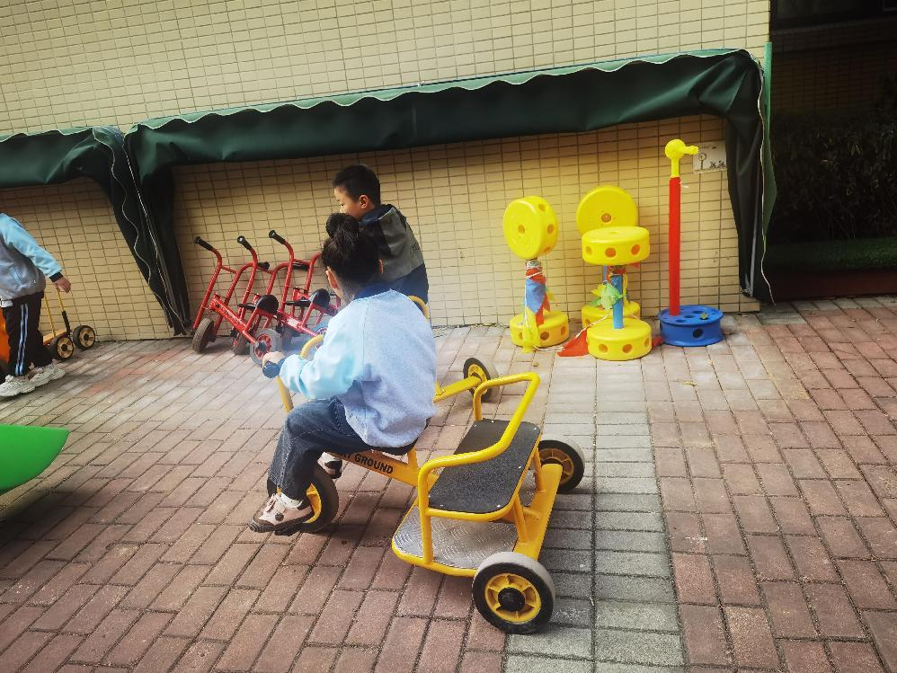 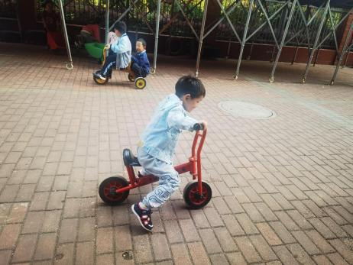**

**「综合：各种各样的美食」**

这是一节有关了解美食的综合活动。美食是中国[烹饪](https://baike.baidu.com/item/%E7%83%B9%E9%A5%AA" \t "_blank)的主要组成部分，素以历史悠久、制作精致、品类丰富、风味多样著称于世。我国的美食种类繁多，有包子、饺子、春卷、烧卖等，在本次活动中，通过提前发放了调查表，幼儿将自己喜欢的记录下来。

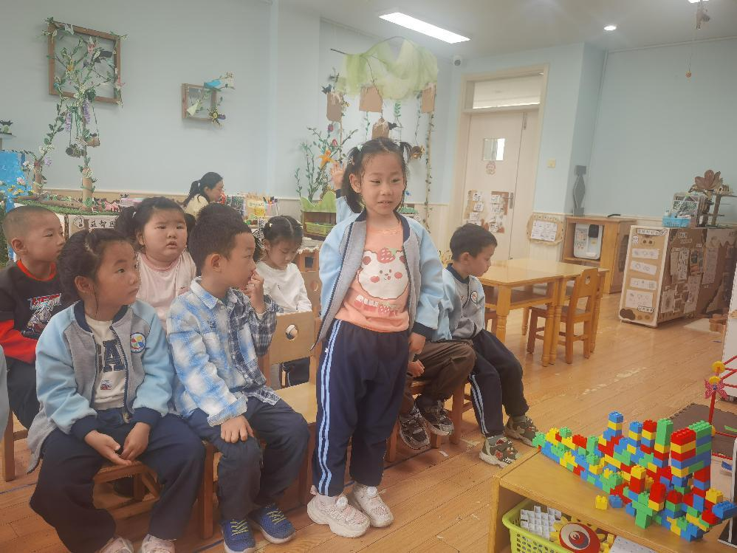 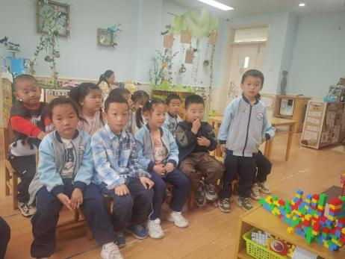 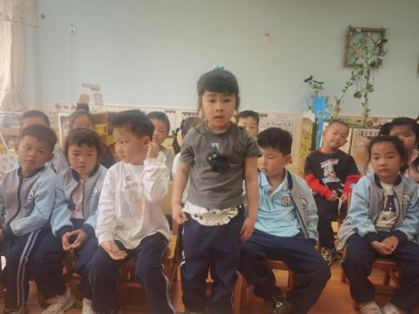

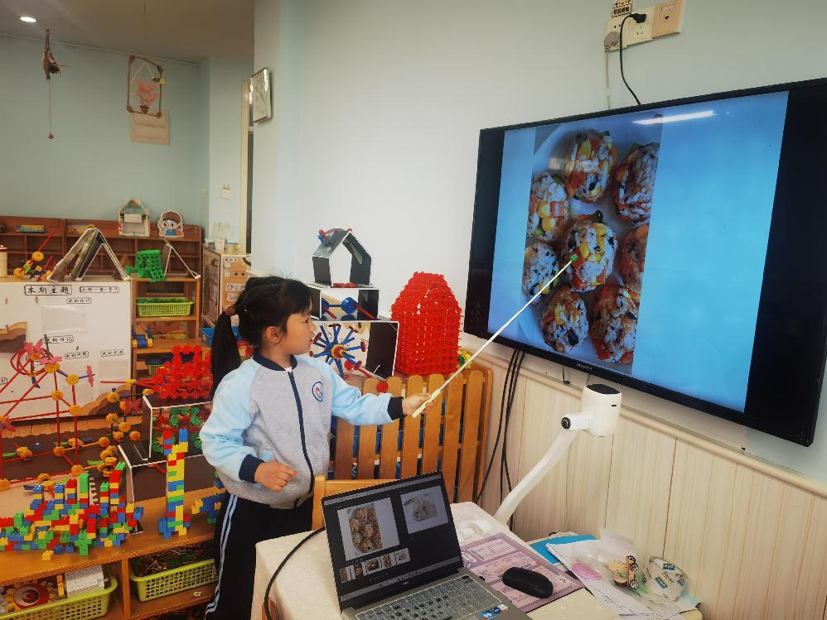 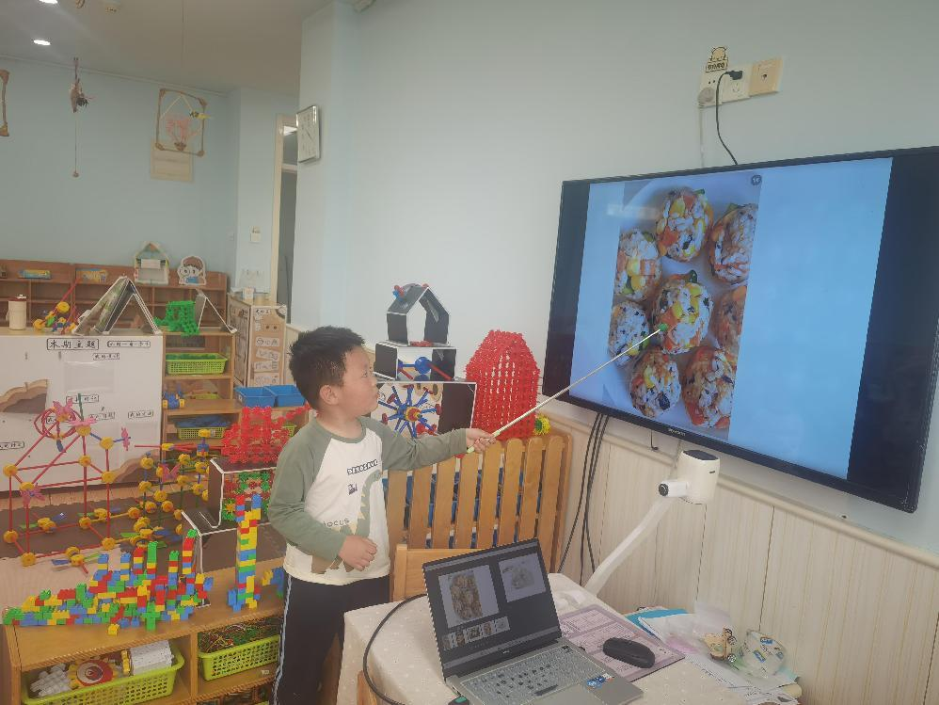

**「区域情况」**

今天孩子们依序进入了各个区域！科探区的小朋友探索着磁力的奥秘，一会玩一玩磁力魔方，一会改造磁力小车；益智区的小伙伴在一起玩多米诺骨牌游戏，玩的十分开心；美工区来了好几个小朋友，有的绘画，有的剪纸；植物角中孩子们也在观察记录着动植物的变化；建构区的作品也越来越完美……区域游戏，给孩子们带来了许多快乐！

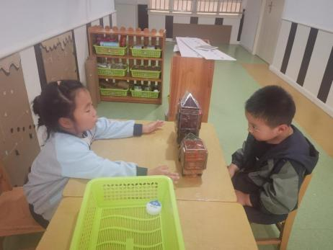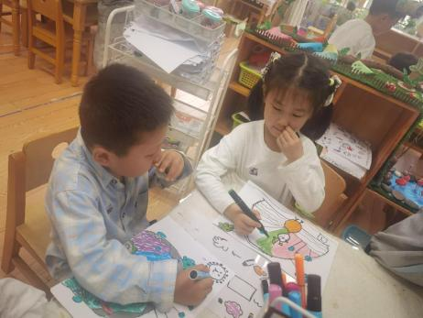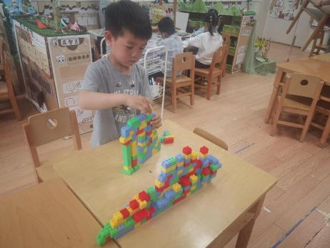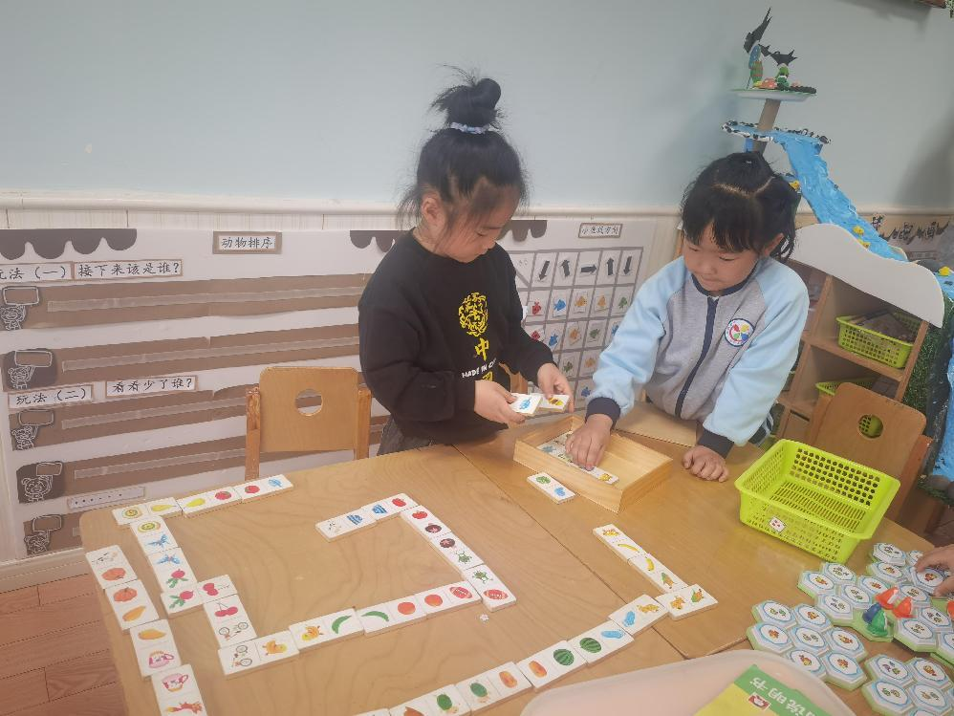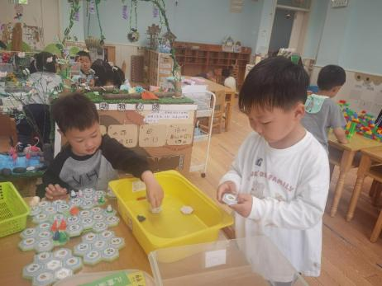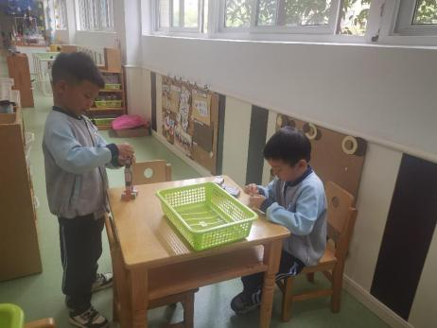

**「日常生活观察」**

|  |  |  |  |  |  |  |  |  |
| --- | --- | --- | --- | --- | --- | --- | --- | --- |
| **序号** | **姓名** | **入园情绪** | **早点** | **午餐** | | | **午睡** | **午点** |
| **饭菜汤** | **桌面整洁** | **筷子使用** |
| 1 | 方张羽 | √ | √ | ⭕ | √ | √ | √ | ⭕ |
| 2 | 王韵涵 | √ | √ | √ | √ | √ | √ | √ |
| 3 | 杨子熠 | √ | √ | ⭕ | √ | √ | √ | ⭕ |
| 4 | 程桢雯 | √ | √ | ⭕ | √ | √ | √ | ⭕ |
| 5 | 林清姝 | 请假 |  |  |  |  |  |  |
| 6 | 南羽晞 | √ | √ | √ | √ | √ | √ | √ |
| 7 | 郭慕芸 | √ | √ | √ | √ | √ | √ | √ |
| 8 | 马筱萌 | √ | √ | √ | √ | √ | √ | √ |
| 9 | 许晨依 | √ | √ | ⭕ | √ | √ | √ | ⭕ |
| 10 | 韩泽霖 | √ | √ | √ | ⭕ | √ | √ | √ |
| 11 | 任俊晟 | √ | √ | √ | √ | √ | √ | √ |
| 12 | 顾宇浩 | √ | √ | √ | √ | √ | √ | √ |
| 13 | 魏书宇 | √ | √ | √ | ⭕ | √ | √ | √ |
| 14 | 冯逸凡 | √ | √ | √ | √ | √ | √ | √ |
| 15 | 鞠奕鸿 | √ | √ | √ | √ | √ | √ | ⭕ |
| 16 | 徐佑恒 | √ | √ | √ | √ | √ | √ | √ |
| 17 | 庄溢 | √ | √ | √ | √ | √ | √ | √ |
| 18 | 赵天睿 | √ | √ | √ | ⭕ | √ | √ | √ |
| 19 | 朱圣庆 | √ | √ | √ | ⭕ | √ | √ | √ |
| 20 | 李宇航 | √ | √ | √ | √ | √ | √ | √ |
| 21 | 施咏欣 | √ | √ | √ | √ | √ | √ | √ |
| 22 | 沈旭 | √ | √ | √ | √ | √ | √ | √ |

**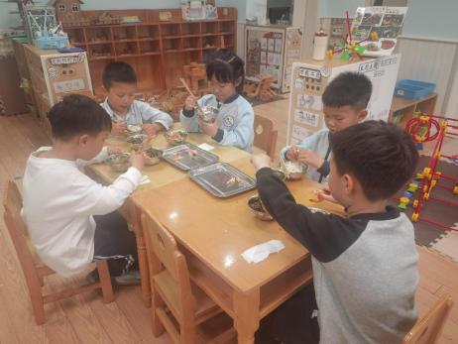 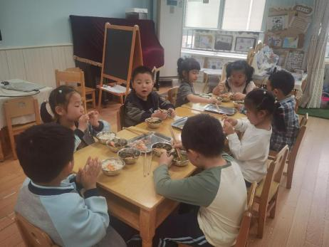 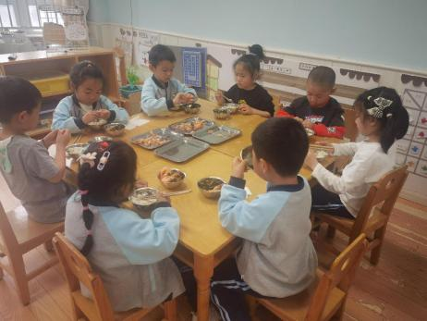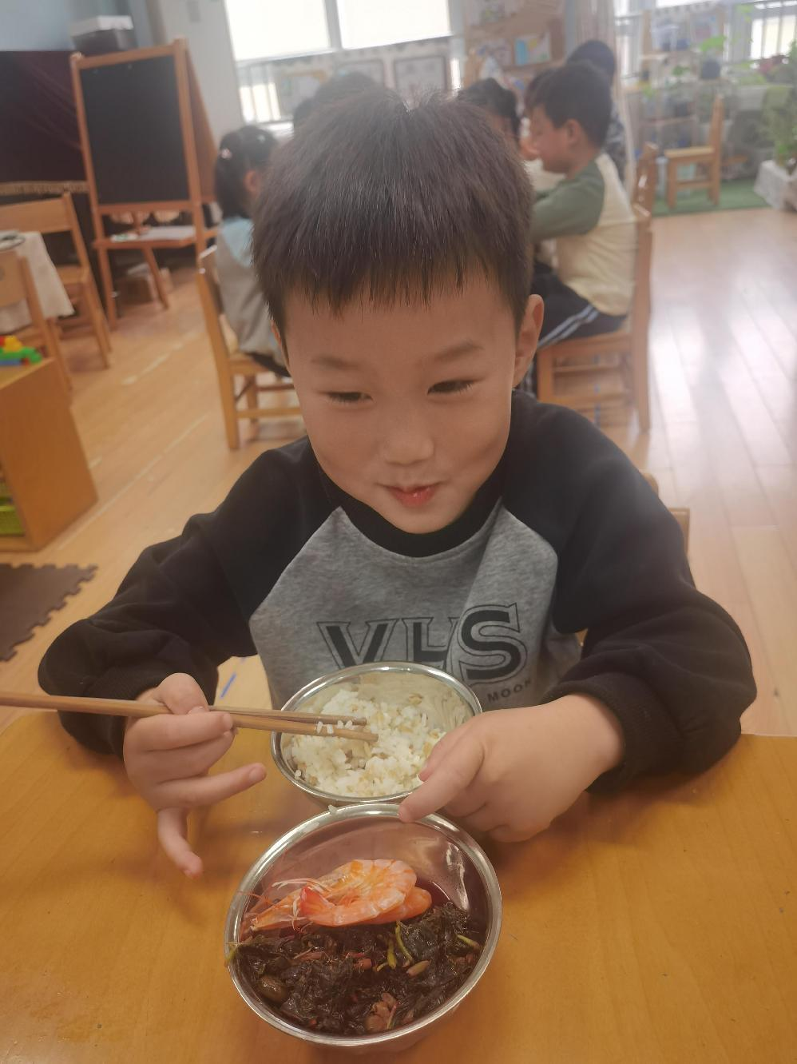 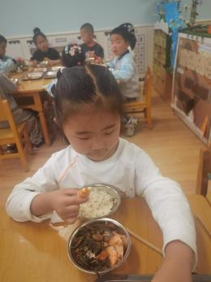 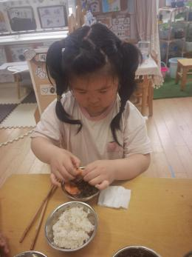**

**「温馨提示」**

1. 各位家长，请大家抽空帮孩子们填一下参加哪3个游戏，5个游戏选3个，今天6点之前填好。我们需要根据孩子们报名的人数准备后期的游戏材料，谢谢配合！
2. 同时欢迎大家积极报名家长展示项目哦！